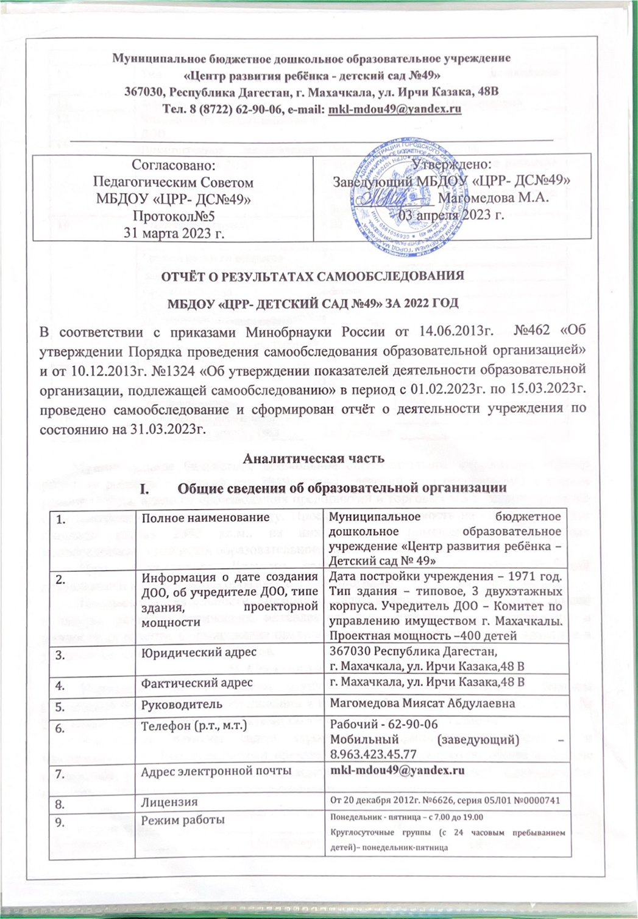

10. | Тип муниципального учреждения | Бюджетное дошкольное образовательное учреждение
11. | Ф.И.О. заведующего ДОО | Магомедова Миясат Магомедовна
12. | Численность воспитанников в ДОО | 493
13. | Приоритетное направление деятельности ДОО | Познавательное развитие;  Художественно-эстетическое развитие; Речевое развитие;  Социально-коммуникативное развитие;  Физическое развитие.
14. | Количество групп:  Из них: | 20
 | Группа раннего возраста | 2
 | младшая группа | 3
 | Средняя группа | 5
 | Старшая группа | 2
 | Подготовительная группа | 1
 | Группа компенсирующей направленности | 3
15. | Количество групп  комбинированной направленности | 4
16. | Количество детей-инвалидов | -
17. | Количество детей с ОВЗ | 61 ребёнок

Муниципальное бюджетное дошкольное образовательное учреждение «Центр развития ребёнка – детский сад №49» (далее- детский сад) расположено в жилом районе города, вдали от производящих предприятий и торговых мест. Здание детского сада построено по типовому проекту. Проектная наполняемость на 400 мест. Общая площадь здания 2392 кв.м., из них площадь помещений, используемых непосредственно для нужд образовательного процесса- 1598 кв.м.
Цель деятельности Детского сада – осуществление образовательной деятельности по реализации образовательных программ дошкольного образования.
Предметом деятельности Детского сада является формирование общей культуры, развитие физических, интеллектуальных, нравственных, эстетических и личностных качеств, формирование предпосылок учебной деятельности, сохранение и укрепление здоровья воспитанников.
II. Система управления организацией
Управление детским садом осуществляется в соответствии с Законом Российской Федерации «Об образовании в Российской Федерации» от 29.12.2012 г. № 273, иными законодательными актами Российской Федерации, Уставом.
Управление детским садом строится на принципах единоначалия и коллегиальности. Коллегиальными органами управления являются: общее собрание работников, управляющий Совет Учреждения, педагогический Совет. Единоличным исполнительным органом является руководитель-заведующий.

Наименование органа | Функции
Заведующий | Контролирует работу и обеспечивает эффективное взаимодействие структурных подразделений организации, утверждает штатное расписание, отчётные документы организации, осуществляет общее руководство детским садом.
Управляющий совет | Рассматривает вопросы:  -развития образовательной деятельности;  -финансово-хозяйственной деятельности;  _материально-технического обеспечения.
Педагогический совет | Осуществляет текущее руководство образовательной деятельностью детского сада, в том числе рассматривает вопросы:  -развития образовательных услуг;  -регламентации образовательных отношений;  -разработки образовательных программ; выбора учебников, учебных пособий, средств обучения и воспитания;  -материально-технического обеспечения образовательного процесса;  -аттестации, повышения квалификации педагогических работников;  -координации деятельности методических объединений.
Общее собрание работников | Реализует право работников участвовать в управлении образовательной организацией, в том числе:  -участвовать в разработке и принятии коллективного договора, Правил трудового распорядка, изменений и дополнений к ним;  - принимать локальные акты, которые регламентируют деятельность образовательной организации и связаны с правами и обязанностями работников;  -разрешать конфликтные ситуации между работниками и администрацией образовательной организации;  -вносить предложения по корректировке плана мероприятий организации, совершенствованию её работы и развитию материальной базы.

Структура и система управления соответствует специфике деятельности Детского сада. По итогам 2022 года система управления Детским садом оценивается как эффективная, позволяющая учесть мнение работников и всех участников образовательных отношений. В следующем году изменение системы управления не планируется.
III. Оценка образовательной деятельности
Образовательная деятельность в Детском саду организована в соответствии с Федеральным законом от 29.12.2012 № 273-ФЗ «Об образовании в Российской Федерации», ФГОС дошкольного образования, СП 2.4.3648-20 «Санитарно-эпидемиологические требования к организациям воспитания и обучения, отдыха и оздоровления детей и молодежи».
Образовательная деятельность ведется на основании утвержденной основной образовательной программы дошкольного образования, которая составлена в соответствии с ФГОС дошкольного образования, с учетом примерной образовательной программы дошкольного образования, санитарно-эпидемиологическими правилами и нормативами, с учетом недельной нагрузки.
Детский сад посещают 493 воспитанника в возрасте от 2 до 7 лет. В Детском саду сформировано 16 групп общеразвивающей направленности. Из них:
- 2 группы раннего возраста- 51 ребёнок;
3 младших группы –88 детей;
5 средних групп –125 детей;
- 2 старших группы – 76 детей;
-1 подготовительная к школе группа – 40 детей;
- 3 группы компенсирующей направленности-51 ребёнок;
а также 4 группы оздоровительной направленности:
санаторная 1- 15 детей;
санаторная 2- 15 детей;
санаторная группа 3 – 16 детей;
санаторная группа 4- 16 детей.

Уровень развития детей анализируется по итогам педагогической диагностики. Формы проведения диагностики:
- диагностические занятия (по каждому разделу программы);
- диагностические срезы;
- наблюдения, итоговые занятия.
Разработаны диагностические карты освоения основной образовательной программы дошкольного образования Детского сада (ООП Детского сада) в каждой возрастной группе. Карты включают анализ уровня развития целевых ориентиров детского развития и качества освоения образовательных областей. Так, результаты качества освоения ООП Детского сада на апрель 2023 года выглядят следующим образом:

Уровень развития целевых ориентиров детского развития | Выше нормы |  | Норма |  | Ниже нормы |  | Норма
 | Кол-во | % | Кол-во | % | Кол-во | % | Кол-во | % воспитанников в пределах нормы
Качество освоения образовательных областей | 152 | 30,8% | 267 | 54,2% | 74 | 15% | 493 | 85%

Воспитательная работа
Чтобы выбрать стратегию воспитательной работы, в 2022 году проводился анализ состава семей воспитанников.
Характеристика семей по составу
Состав семьи | Количество семей | Процент от общего количества семей воспитанников
Полная | 460 | 93,3%
Неполная с матерью | 30 | 6,1%
Неполная с отцом | 2 | 0,4%
Оформлено опекунство | 1 | 0,2%

Характеристика семей по количеству детей
Количество детей в семье | Количество семей | Процент от общего количества семей воспитанников
Один ребенок | 61 | 12,3%
Два ребенка | 227 | 46%
Три ребенка | 171 | 34,8%
Четыре ребенка | 30 | 6,1%
Пять детей | 3 | 0,6%
Шесть и более детей | 1 | 0,2%

Воспитательная работа строится с учетом индивидуальных особенностей детей, с использованием разнообразных форм и методов, в тесной взаимосвязи воспитателей, специалистов и родителей. Детям из неполных семей уделяется большее внимание в первые месяцы после зачисления в Детский сад.

Дополнительное образование
В 2022 году в Детском саду работали кружки по направлениям:

- по социально-коммуникативному развитию: «Уроки безопасности для дошкольников», «Наш друг-Светофорик»
- по художественно-эстетическому развитию: «Маленькие ладошки», «Мастерилка», «Пластилиновая фантазия», «Домисолька», «Волшебная бумага», «Весёлые ладошки», «Шарики-Смешарики», «Радуга красок», «Умелые ручки».
- по познавательному развитию: «Я познаю окружающий мир», «Маленькие знатоки», «Юный эколог».
- по речевому развитию: «АБВГДейка».

В дополнительном образовании задействовано 67.7 процента воспитанников Детского сада.

Программа воспитания
IV. Оценка функционирования внутренней системы оценки качества образования.
В Детском саду утверждено положение о внутренней системе оценки качества образования от 29.01.2021. Мониторинг качества образовательной деятельности в 2022 году показал хорошую работу педагогического коллектива по всем показателям.
Состояние здоровья и физического развития воспитанников удовлетворительное. 85 процентов детей успешно освоили образовательную программу дошкольного образования в своей возрастной группе. Воспитанники подготовительных групп показали высокие показатели готовности к школьному обучению. В течение года воспитанники Детского сада успешно участвовали в конкурсах и мероприятиях различного уровня.
В период с 15.02.2022 по 21.02.2022 проводилось анкетирование 339 родителей, что составляет 62,7% списочного состава и были получены следующие результаты:
- доля получателей услуг, положительно оценивающих доброжелательность и вежливость работников организации – 288 родителей-84,95%;
- доля получателей услуг, удовлетворенных компетентностью работников организации – 312 родителей-92%;
- доля получателей услуг, удовлетворенных материально-техническим обеспечением организации –237 родителей-69,9%;
- доля получателей услуг, удовлетворенных качеством предоставляемых образовательных услуг – 299 родителей-88,2%;
- доля получателей услуг, которые готовы рекомендовать организацию родственникам и знакомым – 317 родителей-93,5%
Анкетирование родителей показало высокую степень удовлетворенности качеством предоставляемых услуг.
V. Оценка кадрового обеспечения
Детский сад укомплектован педагогами на 100 процентов согласно штатному расписанию. Всего работают 101 человек. Педагогический коллектив Детского сада насчитывает 61 специалист. Соотношение воспитанников, приходящихся на 1 взрослого:
- воспитанники/педагоги – 12/1;
- воспитанники/все сотрудники – 20/1.
За 2022 год педагогические работники не прошли аттестацию.

Курсы повышения квалификации в 2022 году педагоги не проходили, так как у всех оставался срок действия сертификата. На 2023 год намечено пройти курсы следующим педагогам: Рамазанова Р.А., Гашимова Д.Ш., Магомедова Л.К., Гаджиева Р.С., Хадумагомедова П.Г., Саидгаджиева Н.Н., Ибрагимова А.К., Сулейманова Э.С.
По итогам 2022 года Детский сад готов перейти на применение профессиональных стандартов. Из 61 педагогического работника Детского сада 58 соответствуют квалификационным требованиям профстандарта «Педагог». Их должностные инструкции соответствуют трудовым функциям, установленным профстандартом «Педагог».
Распределение педагогического персонала по стажу работы

Наименование  показателей | Имеют общий стаж работы, лет:
 | до 3 | от 3 до 5 | от 5 до 10 | от 10 до 15 | от 15 до 20 | 20 и более
Численность педагогических работников всего, человек | 4 | 12 | 10 | 10 | 6 | 19

Педагоги постоянно повышают свой профессиональный уровень, эффективно участвуют в работе методических объединений, знакомятся с опытом работы своих коллег и других дошкольных учреждений, а также саморазвиваются. Все это в комплексе дает хороший результат в организации педагогической деятельности и улучшении качества образования и воспитания дошкольников.
Анализ данных по совершенствованию ИКТ-компетенций у педагогов и специалистов организации свидетельствует об отсутствии системного подхода и требует проработки, в том числе и планирования работы по обучению педагогов.

VI. Оценка учебно-методического и библиотечно-информационного обеспечения
В Детском саду библиотека является составной частью методической службы.
Библиотечный фонд располагается в методическом кабинете, кабинетах специалистов, группах детского сада. Библиотечный фонд представлен методической литературой по всем образовательным областям основной общеобразовательной программы, детской художественной литературой, периодическими изданиями, а также другими информационными ресурсами на различных электронных носителях. В каждой возрастной группе имеется банк необходимых учебно-методических пособий, рекомендованных для планирования воспитательно-образовательной работы в соответствии с обязательной частью ООП.
В 2022 году Детский сад пополнил учебно-методический комплект к примерной общеобразовательной программе дошкольного образования «От рождения до школы» в соответствии с ФГОС. Приобрели наглядно-дидактические пособия:
- серии «Мир в картинках», «Рассказы по картинкам», «Расскажите детям о…», «Играем в сказку», «Грамматика в картинках», «Искусство детям»;
- картины для рассматривания, плакаты;
- комплексы для оформления родительских уголков;
- рабочие тетради для обучающихся.
Оборудование и оснащение методического кабинета достаточно для реализации образовательных программ. В методическом кабинете созданы условия для возможности организации совместной деятельности педагогов. Однако кабинет недостаточно оснащен техническим и компьютерным оборудованием.
Информационное обеспечение Детского сада включает:
-информационно-телекоммуникационное оборудование: в детском саду имеется 3 компьютера, 3 ноутбука, 3 принтера, 3 сканера, DVD-плееры в групповых ячейках, проектор мультимедиа, 1 интерактивная доска;
-программное обеспечение – позволяет работать с текстовыми редакторами, интернет-ресурсами, фото-, видеоматериалами, графическими редакторами.
В Детском саду учебно-методическое и информационное обеспечение достаточное для организации образовательной деятельности и эффективной реализации образовательных программ.
VII. Оценка материально-технической базы
В Детском саду сформирована материально-техническая база для реализации образовательных программ, жизнеобеспечения и развития детей. В Детском саду оборудованы помещения:
- групповые помещения – 20;
- кабинет заведующего – 1;
- методический кабинет – 1;
- музыкальный зал – 1;
- пищеблок – 1;
- прачечная – 1;
- медицинский кабинет – 1;
- физиокабинет – 1;
- изолятор– 1;
- кабинет педагога –психолога-1;
- кабинет логопеда-1.
При создании предметно-развивающей среды воспитатели учитывают возрастные, индивидуальные особенности детей своей группы. Оборудованы групповые комнаты, включающие игровую, познавательную, обеденную зоны.
В 2022 году Детский сад провел текущий ремонт групп, спальных помещений.
Материально-техническое состояние Детского сада и территории соответствует действующим санитарно-эпидемиологическим требованиям к устройству, содержанию и организации режима работы в дошкольных организациях, правилам пожарной безопасности, требованиям охраны труда.

Результаты анализа показателей деятельности организации
Данные приведены по состоянию на 31.12.2021

Показатели | Единица измерения | Количество
Образовательная деятельность
Общее количество воспитанников, которые обучаются по программе дошкольного образования  в том числе обучающиеся: | Человек | 493
– в режиме полного дня (8–12 часов) |  | 493
– в режиме кратковременного пребывания (3–5 часов) |  | 0
– в семейной дошкольной группе |  | 0
– по форме семейного образования с психолого-педагогическим сопровождением, которое организует детский сад |  | 0
Общее количество воспитанников в возрасте до трех лет | Человек | 51
Общее количество воспитанников в возрасте от трех до семи лет | Человек | 442
Количество (удельный вес) детей от общей численности воспитанников, которые получают услуги присмотра и ухода, в том числе в группах: | Человек (процент)
– 8–12-часового пребывания |  | 493(100%)
– 12–14-часового пребывания |  | 0 (0%)
– круглосуточного пребывания |  | 61 (12,4%)
Численность (удельный вес) воспитанников с ОВЗ от общей численности воспитанников, которые получают услуги: | Человек (процент)
– по коррекции недостатков физического, психического развития |  | 0 (0%)
– обучению по образовательной программе дошкольного образования |  | 0 (0%)
– присмотру и уходу |  | 0 (0%)
Средний показатель пропущенных по болезни дней на одного воспитанника | День | 8,3
Общая численность педработников, в том числе количество педработников: | Человек | 61
– с высшим образованием |  | 56
– высшим образованием педагогической направленности (профиля) |  | 56
– средним профессиональным образованием |  | 5
– средним профессиональным образованием педагогической направленности (профиля) |  | 5
Количество (удельный вес численности) педагогических работников, которым по результатам аттестации присвоена квалификационная категория, в общей численности педагогических работников, в том числе: | Человек (процент) | 15 (24,6%)
– с высшей |  | 10 (16,4%)
– первой |  | 5 (8,2%)
Количество (удельный вес численности) педагогических работников в общей численности педагогических работников, педагогический стаж работы которых составляет: | Человек (процент)
– до 3 лет |  | 4 (7,1%)
- от3 до 5 лет |  | 12(19,7%)
-от 5 до 10 лет |  | 10(16,4%)
-от 10 до 15 лет |  | 10(16,4%)
-от 15 до 20 лет |  | 6(9,8%)
- 20 и более лет |  | 19(14,8%)
Количество (удельный вес численности) педагогических работников в общей численности педагогических работников в возрасте: | Человек (процент)
– до 30 лет |  | 4 (6,6%)
-30-34 |  | 19(14,8%)
35-39 |  | 7(11,5%)
40-44 |  | 11(18%)
45-49 |  | 10(16,4%)
50-54 |  | 6(9,8%)
– от 55 лет |  | 4(7,1%)
Численность (удельный вес) педагогических и административно-хозяйственных работников, которые за последние 5 лет прошли повышение квалификации или профессиональную переподготовку, от общей численности таких работников | Человек (процент) | 58 (95%)
Численность (удельный вес) педагогических и административно-хозяйственных работников, которые прошли повышение квалификации по применению в образовательном процессе ФГОС, от общей численности таких работников | Человек (процент) | 58(95%)
Соотношение «педагогический работник/воспитанник» | Человек/  человек | 12/1
Наличие в детском саду: | Да/нет
– музыкального руководителя |  | Да
– инструктора по физической культуре |  | Да
– учителя-логопеда |  | Да
– учителя-дефектолога |  | Нет
– педагога-психолога |  | Да
Инфраструктура
Общая площадь помещений, в которых осуществляется образовательная деятельность, в расчете на одного воспитанника | Кв. м | 4,4
Площадь помещений для дополнительных видов деятельности воспитанников | Кв. м | 173
Наличие в детском саду: | Да/нет
– физкультурного зала |  | Совмещён с музыкальным залом
– музыкального зала |  | Да
– прогулочных площадок, которые оснащены так, чтобы обеспечить потребность воспитанников в физической активности и игровой деятельности на улице |  | Да

Анализ показателей указывает на то, что Детский сад имеет достаточную инфраструктуру, которая соответствует требованиям СП 2.4.3648-20 «Санитарно-эпидемиологические требования к организациям воспитания и обучения, отдыха и оздоровления детей и молодежи» и позволяет реализовывать образовательные программы в полном объеме в соответствии с ФГОС ДО.

Детский сад укомплектован достаточным количеством педагогических и иных работников, которые имеют высокую квалификацию и регулярно проходят повышение квалификации, что обеспечивает результативность образовательной деятельности.

